Pressmeddelande |  | 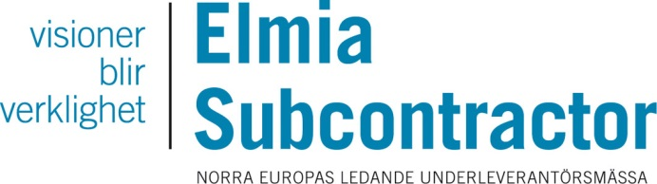
Elmia AB
2015-09-23
Storbolagens 3D-rådgivare till Elmia Subcontractor
En av världens främsta experter på go-to-market-strategier inom additiv tillverkning kommer till Elmia Subcontractor för att tala om additiv tillverkning och dela med sig av sina bästa tips för att hänga med i nästa industriella revolution.
Elmia Subcontractor arrangerar även i år en konferens om additiv tillverkning. Konferensen hålls onsdagen den 11 november. I år tar mässan ett nytt grepp om ämnet och sätter strålkastarna på nya strategier och management.

Årets huvudtalare är Patrick Carey, chef för go-to-market strategier och program på amerikanska Stratasys. Han menar att additiv tillverkning kommer att revolutionera hela den globala tillverkningsindustrin och leda till helt nya strukturer och processer, inom bara några år.

– Som rådgivare till hundratalet av världens främsta tillverkare kan jag vittna om att det läggs enorma resurser på additiv tillverkning idag. Additiv tillverkning kommer att förändra världen mer än internet, säger Patrick Carey.

Konkreta exempel

Patrick Carey kommer bland annat att ge konkreta exempel på OEM-företagens nya krav på snabbare, mer kvalitetssäker, mer flexibel och kundanpassad tillverkning.

– Den som inte kan leva upp till detta blir snabbt utkonkurrerad, säger Patrick Carey och lovar att ge tips om hur man som leverantör bör planera och agera kring additiv tillverkning, för att stå sig i konkurrensen framöver.

– Ett vanligt missförstånd är att tro att det räcker att köpa en 3D-printer. Om du ska förändra sättet att producera en produkt krävs ett helt ekosystem av nya processer och system genom hela kedjan. Hittar du det har du ett rejält försprång, tillägger han.
Konferensen hålls i samband med Elmia Subcontractor den 11 november och arrangeras av Elmia i samarbete med den svenska forskningskoncernen Swerea och branschorganisationen SVEAT, svenska leverantörer av additiv tillverkning.

